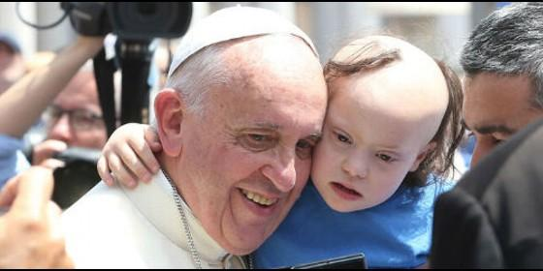
El Papa Francisco, cuatro años del pontificado de la ternura

"La Iglesia necesitaba con urgencia un Papa libre y decidido. Incluso, desconcertante"

La primavera del Papa Francisco cumple cuatro años

"El Vaticano ha pasado de los principios innegociables a la misericordia como referente fundamental"
Redacción, 13 de marzo de 2017 a las 08:39
Se ha convertido en un referente de autoridad moral para creyentes o no creyentes. Es la última esperanza de los descamisados
/>

Francisco y la lluvia
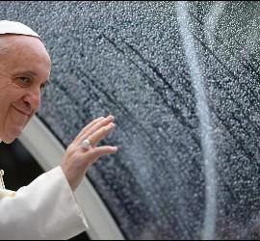
(José Manuel Vidal).- El día 13 de marzo se cumplen cuatro años de un "milagro", que, a pesar de inesperado, ha cuajado ya en la Iglesia y en el mundo. El prodigio lleva el nombre de Francisco y el lema de otro Francisco y santo de Asís: "Repara mi Iglesia".
En estos pocos años, Bergoglio ha transformado una institución hundida, humillada y denostada, en un referente mundial de misericordia y esperanza. Algunos dicen que los milagros no existen. Pero aquí y ahora, antes nuestros ojos, se está cumpliendo uno de los mayores: la primavera floreciente de la vieja Iglesia católica.
La Iglesia necesitaba con urgencia un Papa libre y decidido. Incluso, desconcertante. Necesitaba un hombre tan apasionado por el Evangelio que echase por tierra siglos de papado imperial. Necesitaba un líder que desconcertase profundamente a los que, por la inercia de los siglos, están acostumbrados a ver en el Sumo Pontífice un rey absoluto, dotado de mando y de poder sagrado, que es la máxima encarnación del poder.
Y llegó el milagro inesperado. Un huracán renovador, que nos sacó del túnel de la involución. Quizás, porque, como persona, lo tiene todo. Está hecho de la pasta de los lideres llamados a convertirse en iconos mundiales. Como Papa, parece 'tocado' por el dedo de Dios. Como persona y como Papa nos ha devuelto la alegría de sentirnos católicos y la esperanza de que la Iglesia vuelva a convertirse en buena samaritana para el mundo de hoy.
De su mano, suena en el mundo la gran sinfonía de la primavera de la Iglesia. Una primavera que no tiene marcha atrás y que se va marcando a fuego lento en los clichés de la actualidad y en las imágenes de los medios. Y eso que el sistema mediático mundial, controlado por los grandes poderes financieros, lleva tiempo oscureciendo los grandes mensajes de fondo y de calado del Papa, para publicitar sólo sus gestos más folclóricos. Es la forma que tiene el sistema capitalista de protegerse a sí mismo de las denuncias furibundas a las que los somete Francisco.
Quiera o no (y yo creo que lo quiere), el Papa es el líder global de la gente que sufre, llora y muere en el mundo por culpa de un sistema "inicuo", que se asienta en la explotación de los hermanos y que, por lo tanto, no respeta la dignidad inviolable de la persona, hecha a imagen y semejanza de Dios. Se ha convertido en un referente de autoridad moral para creyentes o no creyentes. Es la última esperanza de los descamisados.

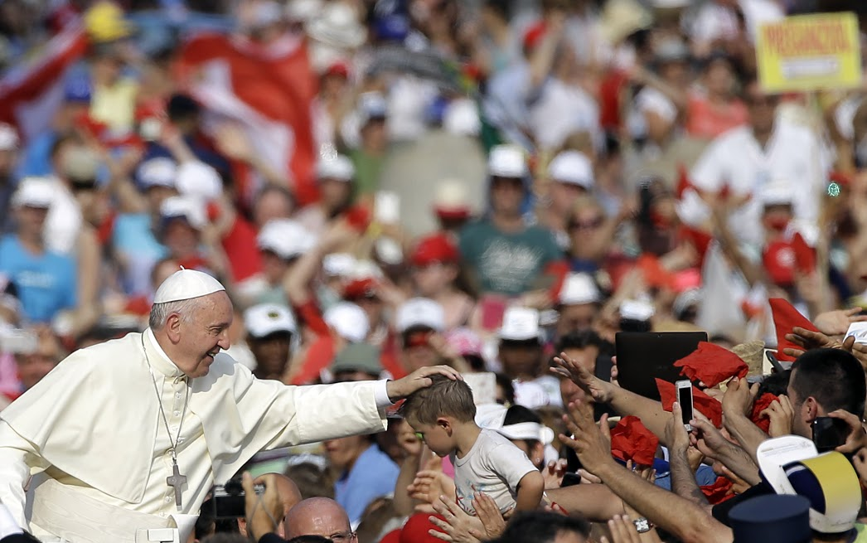
Tras la llegada de Donald Trump, máximo representante del capitalismo salvaje, al tablero internacional se dibujan dos poderes frente a frente. Por un lado el poder casi omnímodo del presidente de la mayor potencia del mundo, decidido a encerrarse cada vez más, a proteger únicamente a los suyos, a impedir la llegada de emigrantes y refugiados y a imponer su modelo de sistema económico-financiero que descarta al resto del mundo.
Por el otro, el Papa, el "hombre luz" (como lo definía recientemente la alcaldesa de Madrid, Manuela Carmena), sin poder real, sin divisiones, pero con la autoridad moral de líder global y abogado de los pobres.
Una lucha desigual, en la que Francisco necesita la ayuda de su Iglesia (de toda su Iglesia) y de todos los creyentes de todas las religiones y de todos los hombres de buena voluntad. Todos juntos, en un bloque compacto, luchando por un mundo mejor.
Transcurridos cuatro años, el Papa nos sigue sorprendiendo, a pesar de tenernos ya acostumbrados a gestos inéditos y llamativos. Unas veces, multitudinarios. Otras, íntimos y personales. Como el de la noticia que dio la vuelta al mundo el 24 de enero de 2015. Ese día, Bergoglio recibía a un transexual español, Diego Neria, de 48 años, con su novia Macarena, que le preguntaba: "¿Hay lugar para mí en la casa de Dios?". El Papa le abrazaba y le decía: "Dios quiere a todos sus hijos, estén como estén, y tú eres hijo de Dios y por eso la Iglesia te quiere y te acepta como eres. ¡Claro que eres hijo de la Iglesia!". Y los tres se fundieron en un abrazo, sin que Diego pudiese reprimir las lágrimas.

